**<EMS 0005–Conferência de Encalhe da Cota>**

Histórico de Revisão

|  |  |  |  |  |
| --- | --- | --- | --- | --- |
| **Data** | **Versão** | **Descrição** | **Autor(es) da Revisão** | **Área** |
| 28/12/2011 | 1.0 | Especificação Funcional | Eduardo Castro | TI-DGB |
|  |  |  |  |  |

INFORMAÇÕES DA EMS*

|  |  |
| --- | --- |
| **No. do Backlog:** | **Fornecedor:TI-DGB** |
| **Executor:** |
| **Analista Abril:**Eduardo Castro | **Área:**Treelog |

ESCOPO[1]*

|  |
| --- |
| Descrição e Objetivo da Manutenção: Esta funcionalidade realizará a conferência de encalhe das Cotas. |
|  |

ESPECIFICAÇÃO FUNCIONAL[2]*

## Regras de Negócio envolvidas na Manutenção

Esta funcionalidade será utilizada pela equipe operacional para Conferência do Encalhe devolvido pelos jornaleiros deste Distribuidor. Como no formato operacional não é comum à utilização de mouse para a realização desta conferência, a automatização de todos os botões seja por atalhos, ou pela simples navegação pelo teclado é vital para que garantir o nível de produtividade.

Com isso, devemos possibilitar a visualização dos produtos já conferidos no grid por barra de rolagem e não por paginação.

A funcionalidade deve prever todo o registro de:

* Funcionário x Horário x Box de Encalhe x Cotas Conferidas.

**Definições iniciais:**

Encalhe é a soma dos exemplares não vendidos de determinada publicação. A diferença entre reparte e encalhe resulta na venda do jornaleiro. O resultado da venda somada a eventuais pendências do jornaleiro resulta no valor a ser cobrado.

Venda = Reparte – Encalhe

Valor a pagar = Venda + Pendências.

Pra efeito de cálculo, considera-se nos valores de reparte e encalhe o PREÇO COM DESCONTO (Quantidade de exemplares x Preço Desconto).

O Reparte que deve ser considerado nesta tela, não é o consignado lançado nesta data (se for o caso), mas sim os produtos que estão na Chamada de Encalhe da cota (A Chamada de Encalhe podem conter produtos lançados em várias datas passadas, onde devido a sua PEB – tempos de permanência em banca; e o Balanceamento realizado pelo Distribuidor, será recolhido em uma data específica), ou seja, o valor total de uma Chamada de Encalhe é a soma de todos os produtos contidos nela (preço com desconto x quantidade recebida) e de acordo com o processamento do encalhe, o sistema irá abatendo este valor, reduzindo o valor de encalhe a pagar (venda).

O sistema terá como base, todos os produtos que estão previstos no Balanceamento da Matriz de determinada data e que foram confirmados ao gerar/imprimir a Chamada de Encalhe para cada cota. De acordo com o parâmetro cadastrado pelo Distribuidor, poderemos receber produtos de até quatro dias atrás, além do previsto para hoje:

1º Dia: Data da Operação atual (ex. 03/04/12 – terça-feira)

2º Dia: Data de Operação anterior (ex. 02/04/12 – segunda-feira)

3º Dia: Data de Operação anterior (ex. 30/03/12 – sexta-feira)

4º Dia: Data de Operação anterior (ex. 29/03/12 – quinta-feira)

5º Dia: Data de Operação anterior (ex. 28/03/12 – quarta-feira)

Nestes casos de recebimento de encalhe de produtos de Chamadas de Encalhe anteriores o sistema deverá creditar a cota (valor de crédito é igual a Venda, ou seja, Venda = Reparte – Encalhe), independente se anteriormente estes valores/produtos foram cobrados e separar na tela, os produtos que são de operações anteriores. E, automaticamente, deve atualizar o histórico de venda desta cota.

Assim como, poderemos receber produtos de chamadas de encalhe posteriores, caso estas já tenham sido balanceadas e já tenham Chamada de Encalhe emitidas/impressas. (Obs.: A definição de um limite ou prazo para que o sistema “libere” o processamento antecipado do encalhe desta(s) cota(s) não é factível já que a integração dos arquivos ocorre nas seguintes datas: toda sexta-feira, o distribuidor recebe o arquivo com a programação da próxima semana de encalhe. Ex. sexta-feira, dia 30/03/2012, o distribuidor recebe a Matriz de Encalhe da semana de quarta-feira, 04/04/2012, a terça-feira, 10/04/2012).

Nestas situações, o sistema deverá processar o encalhe normalmente, tendo a única diferença que estes produtos deverão ser transferidos para o Estoque da Suplementar (já que só deveria entrar futuramente). DISCUTIR SE ABRIREMOS A POSSIBILIDADE DE RECEBER DE CE ADIANTAS PARCIALMENTE (UM PRODUTO OU OUTROS) OU TEREMOS QUE RECEBER TUDO

Em todos os casos, a dívida é gerada considerando-se a data original da chamada de encalhe, sendo que o vencimento desta dívida deve acompanhar o parâmetro cadastrado nessa cota, Ex.: em 30/03 o usuário realiza a conferência do encalhe de uma cota, previsto apenas para o dia 03/04. Esta cota tem um parâmetro de cobrança por boleto com vencimento em D+2. Portanto, mesmo que a conferência seja realizada no dia 30/03, o vencimento do boleto gerado será no dia 05/04.

O sistema deverá questionar, via pop-up, a entrada de nota fiscal apenas para as cotas jurídicas, ou seja, com CNPJ, e para estas precisamos incluir no sistema as informações pertinentes a nota:

* Número da nota;
* Série da nota;
* Valor da nota;
* Data de emissão da nota;
* É NF-e? S/N
* Chave de acesso.

Caso o valor da Nota esteja igual ao valor do encalhe processado, o sistema deve permitir o encerramento deste processo. Entretanto quando o valor do encalhe for diferente ao valor da Nota Fiscal, o sistema deve solicitar a correção dos itens que estão divergentes (físico x nota), caso a nota não esteja compatível com o físico processado, o sistema deverá permitir que o encalhe seja fechado com a diferença e a área administrativa deverá solicitar os ajustes fiscais necessários. VERIFICAR COMO PODEMOS MELHORAR A QUESTÃO DE ACOMPANHAMENTO/VISUALIZAÇÃO/TRATAMENTO DESTAS NOTAS. PÓS FECHAMENTO DO ENCALHE

**Processo de Conferência:**

1. Cada funcionário usará seu *login* e senha para acesso ao sistema, ao entrar nesta funcionalidade a tela deve perguntar se o funcionário está no Box de Encalhe nº X, e permitir alteração do mesmo, caso necessário.

OBS: O Box deverá ser o default do conferente (informação presente no cadastro de usuários, EMS X).

1. Para iniciar a conferência do encalhe, o Conferente deverá informar o número da cota que terá seu encalhe processado. Desta forma o sistema trará informações da mesma, como: nome do titular e forma de pagamento. Implicitamente o sistema deve identificar as publicações da Cota que deverão ser recepcionadas e suas respectivas quantidades e gravar o horário dessa operação (A DISCUTIR).
2. Haverá uma opção parametrizável de utilização no sistema, onde o conferente poderá informar o valor total de encalhe calculado pelo jornaleiro, para que seja comparado na finalização do processamento com o valor gerado pelo sistema.
3. Após incluir as informações acima, o conferente deverá realizar a conferência do encalhe através dos seguintes passos:
   1. Informa a quantidade de exemplares, o prompt do sistema deverá posicionar o cursor no campo quantidade de exemplares recebidos para que o usuário insira a quantidade caso deseje. Outra possibilidade é: a cada passagem do código de barras o sistema deve incrementar um exemplar no campo quantidade;

Obs.: A quantidade de exemplares devolvidos deverá respeitar o limite de exemplares recebidos pela Cota (exemplares de encalhe <= exemplares reparte). Para aceite de uma quantidade superior ao reparte, o sistema deve solicitar a aprovação da supervisão. IDENTIFICAR COMO PODEMOS FAZER ISSO, VAI PARA O WORKFLOW OU SERÁ VERIFICADO NA HORA? OU AINDA, SE ENTRARÁ COMO SOBRA NO ENCALHE NO CONTROLE DE FALTAS E SOBRAS E ASSIM, PASSA PELO CONTROLE DE APROVAÇÃO.

* 1. Informa o código de barras através do leitor. Nos casos em que o código de barras estiver ilegível ou o leitor não estiver funcionando por algum motivo, deve ser possível à busca da revista pelo SM, código de barras do produto ou código do produto ou pelo nome do produto. O produto informado é associado à quantidade informada na etapa “a”. Portanto o sistema deverá abrir uma janela que possibilite esta busca, automaticamente.
  2. O sistema retorna informações do produto, como nome, código, chamada de capa, preço-capa e preço-desconto, e as registra no grid.
  3. O sistema aguarda novas informações, e repete os passos de “a” a “c”, sem a necessidade de informar a cota novamente. A cada nova inserção, o sistema deve agrupar códigos de barra semelhantes e ordenar os produtos de acordo com a SM (mesma ordem da chamada de encalhe).

Obs. 1: Nos casos em que a devolução for juramentada, na etapa “a” o sistema deve permitir ao usuário selecionar a flag, nos casos em que for juramentado, considera-se a devolução mesmo que o físico não esteja presente. No relatório de fechamento do encalhe, deverão constar como exemplares juramentados.

Obs. 2: A opção de apontamento se o item é ou não juramentado, deve ser parametrizável, pois o distribuidor pode ou não trabalhar com esta forma de operação. Caso não opere com esta situação, a opção de marcação nem deve ser exibido na tela.

1. Caso a função de comparação de valores (lógico x informado) esteja sendo utilizado, o sistema deve comparar os valores e informar, por pop-up caso os valores não estejam iguais, solicitando a checagem do que foi passado através do *grid* da tela e possibilitar alterações de exemplares, caso necessário, ou ainda, a exclusão ou inclusão de algum produto. Se as divergências localizadas forem reais, o sistema deve autorizar a finalização da conferência de encalhe desta cota e o valor total da cobrança deverá ser efetivado mesmo que diferente que o informado pelo jornaleiro. TEREMOS UM RELATÓRIO QUE DIGA TODAS AS COTAS QUE APRESENTARAM DIFERENÇA.

Devemos possibilitar ao usuário navegar pelos produtos já inclusos, alterando suas informações (produto, quantidade, edição, etc.), assim como a exclusão de um produto já incluso.

Para facilitar a visualização dos produtos conferidos, a funcionalidade deve realizar a ordenação dos produtos na tela, semelhante à ordenação da chamada de encalhe (ordenado por SM).

Reabertura de Encalhe já Processado:

Ao digitar uma Cota que já teve seu encalhe conferido, o sistema deverá mostrar um aviso informando que esta cota já teve seu encalhe processado e questionar o usuário se deseja reabrir. Ao confirmar esta ação, a funcionalidade deverá trazer todos os itens já processados, permitindo alterações, inclusões e exclusões dos produtos. Caso haja alterações no encalhe, o usuário irá solicitar o fechamento do encalhe e a funcionalidade deverá atualizar as informações, anteriormente gravadas, e realizar nova impressão de documentos (se este distribuidor as realiza no Box de Encalhe).

**Impressão:**

Será controlada por parâmetro de sistema, os documentos que serão utilizados pelo distribuidor e o momento de impressão dos mesmos. A conferência de encalhe, pode gerar três opções de documentos que podem ter tratativas independentes:

SLIP

Documento que registra todos os produtos que foram processados de uma determinada cota em uma operação específica processadas no box de encalhe, formando assim o valor da dívida a ser cobrada. O sistema deve possibilitar a impressão de Slip para ser entregue a Cota.

BOLETO / RECIBO

O sistema deve permitir a emissão de boleto ou recibo de acordo com o parâmetro cadastro pelo distribuidor. Caso o sistema esteja habilitado para impressão ao final da conferência do encalhe.

Obs.: Poderá ser parametrizado o momento da impressão do documento: no box de encalhe (impressão individual), após a geração da dívida (impressão em massa) ou ainda, poderemos enviar por e-mail após a geração da dívida.

**Casos Especiais:**

1. Antecipação NÃO-PROGRAMADA da conferência de encalhe:

Nos casos em que o distribuidor receber produtos de chamada de encalhes posteriores. O sistema deve liberar a conferência, porém na coluna dia aparecerá o símbolo (???) e não será possível SALVAR a conferência. Ou seja, se o distribuidor quiser conferir o encalhe de uma cota antecipadamente, todo o encalhe da cota deve ser conferido, em caso de não-conferência total o sistema assumirá venda total dos produtos faltantes. Além disso, a cobrança deve assumir como parâmetro a DATA ORIGINAL da chamada de encalhe, podendo gerar cobranças com datas de emissão posteriores a data de trabalho. VERIFICAR, POIS CASO A COTA JÁ TENHA O ENCALHE DA DATA PROCESSADO, O QUE O SISTEMA FAZ É PERMITE A REABERTURA DO MESMO PARA MODIFICAÇÕES. COMO FICARÁ A COBRANÇA?

1. Antecipação PROGRAMADA da conferência de encalhe (EMS 102 – Chamadão ou EMS 103 – Chamada de Encalhe Antecipada)

Nos casos em que o distribuidor receber produtos nas condições acima, deve possibilitar SALVAR a conferência e a cobrança deve assumir como parâmetro a DATA ATUAL.

Em ambos os casos, o sistema deverá informar a separação dos produtos que deverão seguir o fluxo normal de encalhe (do dia atual ou anteriores) e os produtos que devem ser transferidos para o estoque de Suplementar. Para isso no Fechamento do Encalhe, precisaremos de uma relação separada dos produtos com diferentes de destinos:

**RESUMOS DE POSSIBILIDADES**

|  |  |  |  |  |
| --- | --- | --- | --- | --- |
|  | **Na data correta da CE** | **Antecipada dentro da semana de recolhimento** | **Antecipada fora da semana de recolhimento** | **Chamadão** |
| **Pode salvar?** | **Não** | **Não** | **Não** | **Sim** |
| **Estoque** | **Devolução** | **Devolução** | **Suplementar** | **Devolução ou Suplementar (de acordo com a data de recolhimento)** |
| **Data de emissão de cobrança** | **Na data da CE (data atual)** | **Na data da CE original** | **Na data da CE original** | **Na data do Chamadão (data atual)** |

**Observações adicionais:**

Cromos

Venda de Encalhe

O sistema não deve permitir a inclusão de um produto ao conferir o encalhe de uma cota que foi enviado como Venda de Encalhe, pois esta é uma Venda à Vista, ou seja, o material não foi consignado para esta cota, logo não permite devolução.

Vale-desconto

A funcionalidade também deve prever a digitação e/ou conferência de vale-desconto. O vale-desconto é uma forma de promoção que o fornecedor pode adotar onde, na compra de um produto você tem desconto em um segundo produto, com a apresentação deste. Logo, o sistema não deve permitir mais vale-descontos do que a venda efetiva deste segundo produto. Exemplo:

Ao processar o encalhe, identificamos a venda de 7 exemplares de Veja, que contém vale-desconto para a compra da Caras ed. X. Ao realizar o processamento do encalhe de Caras ed. X e do vale-desconto, o sistema deverá cruzar as seguintes informações: a quantidade de vale desconto recebida, deve ser menor ou igual à venda de Veja e a venda de Caras.

(Qtde. Vendida de Veja <= Qtde. Recebida de Vale-Descontos <= Qtde. Vendida de Caras)

Recolhimento Parcial

Devido o produto com Recolhimento Parcial ser relançado em curto prazo após o recolhimento, a funcionalidade deve permitir a conferência de produtos com recolhimento parcial apenas na data de recolhimento do mesmo (ou seja, apenas no 1º dia) para cotas ativas, e para as cotas suspensas, deve permitir apenas, com a autorização e senha de supervisão. VERIFICAR COMO FAREMOS COM ESTA QUESTÃO DE SENHA DE SUPERVISÃO

Datas de Operação/Conferência

A tela possibilitará alterações nas conferências de duas maneiras distintas:

1. Nos casos em que a conferência de encalhe de uma cota não se se encerrar no dia do início da mesma, o usuário deve clicar no botão “Salvar” afim de que as informações fiquem gravadas no sistema, podendo ser reabertas a qualquer momento antes da devolução dos produtos ao fornecedor por meio da digitação da cota. Mesmo que na data posterior haja outra chamada de encalhe referente à mesma cota, o usuário deve finalizar a conferência postergada para depois iniciar a nova conferência. (???????)
2. Nos casos em que a conferência de encalhe de uma cota se encerrar no mesmo dia do início da mesma, o usuário deve acionar o botão “Finalizar Conferência”.

IMPORTANTE: A funcionalidade “Fechamento do Encalhe” (EMS XXXX) deve efetivar apenas as conferências de encalhes finalizadas. As conferências postergadas deverão ser efetivadas apenas no dia em que estas forem finalizadas.

Produto Danificado

COMO FAREMOS A SINALIZAÇÃO E ACOMPANHAMENTO DO PRODUTO DANIFICADO PARA RELANÇAMENTO OU AINDA DO VENDA - SUPLEMENTAR.

Demais Considerações

O sistema deverá permitir a digitação de detalhes ou observações na linha de conferência de um produto. Este será selecionado pelo botão de ação, que deve estar disponível de acordo com a parametrização do Distribuidor, se deseja ou não utilizar este recurso. VERIFICAR COMO SERÁ FEITO O ARMAZENAMENTO E VISUALIZAÇÃO DESTAS INFORMAÇÕES.

Teremos a possibilidade também de abrir uma janela com as principais informações do produto selecionado:

* Capa: Imagem da Capa do Produto.
* Código: Código do Produto.
* Nome: Nome do Produto.
* Chamada de Capa: Chamada de Capa do Produto.
* Fornecedor: Fornecedor do Produto.
* Editor: Editor do Produto.
* Desconto: Desconto do Produto.
* Preço Capa: Preço de Capa do Produto.
* Preço Desconto: Preço de Desconto do Produto.
* Brinde: Produto tem Brinde (S/N).
* Pacote Padrão: Quantidade de revistas que compõe o pacote padrão.
* SM: Sequência do produto na Chamada de Encalhe.
* Código de Barras: Código de Barras do Produto.

COMO TRATAREMOS SOBRAS NO FECHAMENTO DO ENCALHE

|  |
| --- |
| Benefício esperado com a Manutenção: |

## Parâmetros Recebidos;

## Tabelas;

|  |  |  |  |  |  |
| --- | --- | --- | --- | --- | --- |
| **TABELAS** | **SUFIXO** | **CREATE** | **READ** | **UPDATE** | **DELETE** |
|  |  |  |  |  |  |
|  |  |  |  |  |  |
|  |  |  |  |  |  |

## Acesso as Tabelas;

|  |  |  |  |
| --- | --- | --- | --- |
|  | TABELA | **Chave de Acesso** | **Localizado na Tabela** |
|  |  |  |  |

## Formatação das Telas;

|  |  |  |  |
| --- | --- | --- | --- |
| **COLUNA** | **LABEL** | TABELA | **OBJETO** |
|  |  |  |  |

## Formatação dos Relatórios;

|  |  |  |  |
| --- | --- | --- | --- |
| **COLUNA** | **LABEL** | TABELA | **OBJETO** |
|  |  |  |  |

## Manutenção das Tabelas;

## Inclusão Tabela

|  |  |  |
| --- | --- | --- |
| **COLUNA** | **Conteúdo** | Origem |
|  |  |  |

## Alteração Tabela

|  |  |  |
| --- | --- | --- |
| **COLUNA** | **Conteúdo** | Origem |
|  |  |  |

## Descrição do processo;

## Telas envolvidas na Manutenção:

**“Conferência de encalhe da Cota”**

Ação:

Seleção da Cota

* Cota: Número da cota que processará o encalhe.
* Valor CE Jornaleiro: Valor da Chamada de Encalhe informado pelo Jornaleiro. (a utilização deste recurso será parametrizável)

Grid para Conferência

* Quantidade:
* Código de Barras:
* SM:
* Código:
* Produto:
* Edição

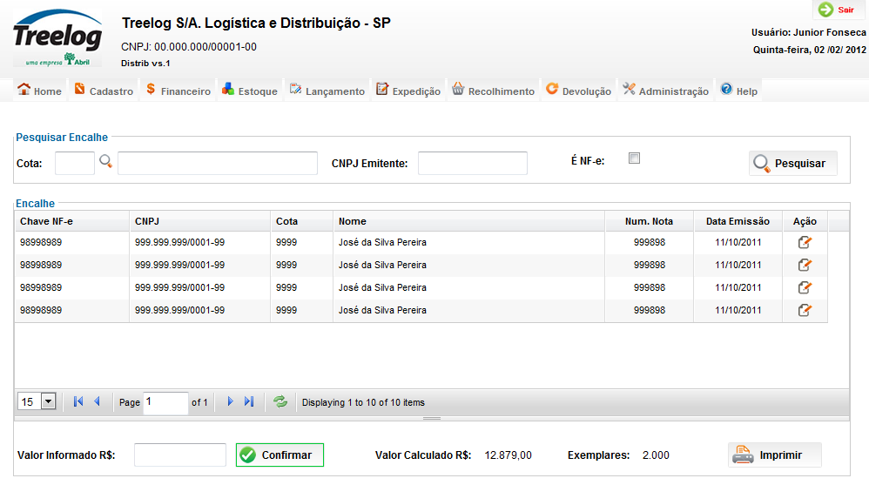

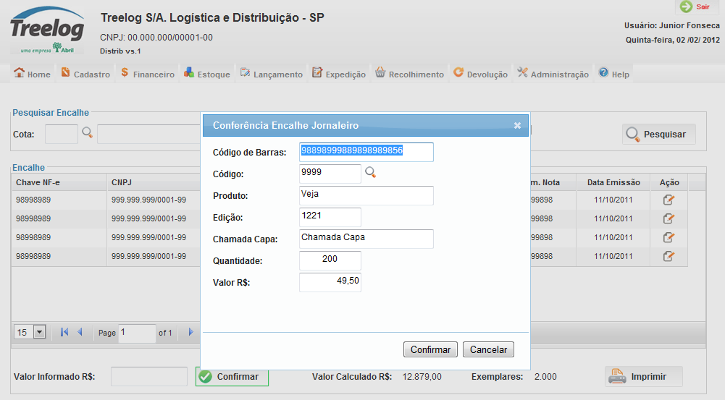

## Relatórios envolvidos na Manutenção

NA

## Interface dos Dispositivos envolvidos na Manutenção

NA

## Integrações entre sistemas/módulos envolvidas na Manutenção

NA

PONTOS DE ATENÇÃO[3]*

## Riscos, restrições e dependências envolvidos na manutenção

NA

ESPECIFICAÇÃO TÉCNICA[4]**

## Lista de objetos manipulados/alterados/criados

Esta seção destaca os objetos do sistema/módulo envolvidos nesta Manutenção.

## Estrutura de Dados

## Objetos de Banco de Dados

## Fontes

## Documentação

ESTIMATIVA PREVISTA[5]**

## Estimativa de para implantação:

|  |  |  |
| --- | --- | --- |
| **ATIVIDADES DE IMPLEMENTAÇÃO** | **HORAS ESTIMADAS (h)** | |
| <Preencher com o nome da atividade executada pela Consultoria > | <Preencher com a qtde de horas> | |
| <Preencher com o nome da atividade executada pela Consultoria > | <Preencher com a qtde de horas> | |
| <Preencher com o nome da atividade executada pela Consultoria > | <Preencher com a qtde de horas> | |
|  |  | |
| **TOTAL HORAS** | <Preencher com qtde TOTAL de horas> | |
| **Data Início/Fim da Implementação da EMS** | <dd/mm/aaaa> | <dd/mm/aaaa> |
| **ATIVIDADES DE HOMOLOGAÇÃO/TESTES** | **HORAS ESTIMADAS (h)** | |
| <Preencher com o nome da atividade executada pela Consultoria> | <Preencher com a qtde de horas> | |
| <Preencher com o nome da atividade executada pela Abril> | <Preencher com a qtde de horas> | |
| **Data Início/Fim da Homologação da EMS** | <dd/mm/aaaa> | <dd/mm/aaaa> |
| **ATIVIDADES IMPLANTAÇÃO** | **HORAS ESTIMADAS (h)** | |
| <Preencher com o nome da atividade> | <Preencher com a qtde de horas> | |
| <Preencher com o nome da atividade> | <Preencher com a qtde de horas> | |
| **Data de Implantação em Produção** | <dd/mm/aaaa> | <dd/mm/aaaa> |

## Aprovações:

|  |  |  |  |
| --- | --- | --- | --- |
| **Nome** | **Área** | **Assinatura** | **Data** |
| <Nome do aprovador> | <Nome da área do aprovador> | <Assinatura do aprovador> | <dd/mm/aaaa> |
| <Nome do aprovador> | <Nome da área do aprovador> | <Assinatura do aprovador> | <dd/mm/aaaa> |
| <Nome do aprovador> | <Nome da área do aprovador> | <Assinatura do aprovador> | <dd/mm/aaaa> |
|  |  |  |  |

PLANO DE IMPLANTAÇÃO EM HOMOLOGAÇÃO/PRODUÇÃO[6]**

## Roteiro de implantação em homologação

|  |  |  |  |  |  |
| --- | --- | --- | --- | --- | --- |
| **Seq.** | **Grupo Solucionador** | **Descrição da atividade** | **Versão** | **Caminho Versionador** | **Status\*** |
| *<1>* |  |  |  |  |  |
| *<2>* |  |  |  |  |  |
| *<3>* |  |  |  |  |  |
| *<4>* |  |  |  |  |  |
| *<n>* |  |  |  |  |  |

* Preenchido pela Gerência de Liberação

## Roteiro de implantação em produção

|  |  |  |  |  |  |  |
| --- | --- | --- | --- | --- | --- | --- |
| **Seq.** | **Grupo Solucionador** | **Descrição da atividade** | **Data/Hora Programada p/ Execução** | **Versão** | **Caminho Versionador** | **Status\*** |
| *<1>* |  |  |  |  |  |  |
| *<2>* |  |  |  |  |  |  |
| *<3>* |  |  |  |  |  |  |
| *<4>* |  |  |  |  |  |  |
| *<n>* |  |  |  |  |  |  |

* Preenchido pela Gerência de Liberação

PLANO DE VOLTA

## Roteiro para aplicação do plano de volta

|  |  |  |
| --- | --- | --- |
| **Seq.** | **Grupo Solucionador** | **Descrição da atividade de volta** |
| *<1>* |  |  |
| *<2>* |  |  |
| *<3>* |  |  |
| *<4>* |  |  |
| *<n>* |  |  |

* A seqüência de atividades descritas no plano de volta deverão estar sincronizadas (mesmo ID) com o Roteiro de Implantação

PLANO DE COMUNICAÇÃO

|  |  |  |  |
| --- | --- | --- | --- |
| **Seq. Escalonamento** | **Nome Contato** | **Telefone** | **Área / Responsabilidade** |
| *1.* |  |  |  |
| *1.1 (opcional)* |  |  |  |
| *1.2 (opcional)* |  |  |  |
| *1.3 (opcional)* |  |  |  |
| *2.* |  |  |  |
| *2.1 (opcional)* |  |  |  |
| *2.2 (opcional)* |  |  |  |
| *2.3 (opcional)* |  |  |  |
| *3.* |  |  |  |
| *3.1 (opcional)* |  |  |  |
| *3.2 (opcional)* |  |  |  |
| *3.3 (opcional)* |  |  |  |

1. * Preenchido pela Abril
2.
3. * Preenchido pela Abril
4. ** Preenchido pela Consultoria
5. ** Preenchido pela Consultoria
6. ** Preenchido pela Consultoria